Cadeau, Récompenses et tombola  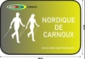  A l’arrivée, chaque participant arrivant, recevra un cadeau.  Récompenses  Classements par Club :  - Coupe du nombre : attribuée au Club ayant le plus de participants à l’arrivée  - Coupe du KM : attribuée au club ayant parcouru le + grand nombre de KM cumulés dans les 3 parcours  Tombola  Tombola gratuite des divers lots de nos partenaires. Tirage au sort. Affichage à l’arrivée. | 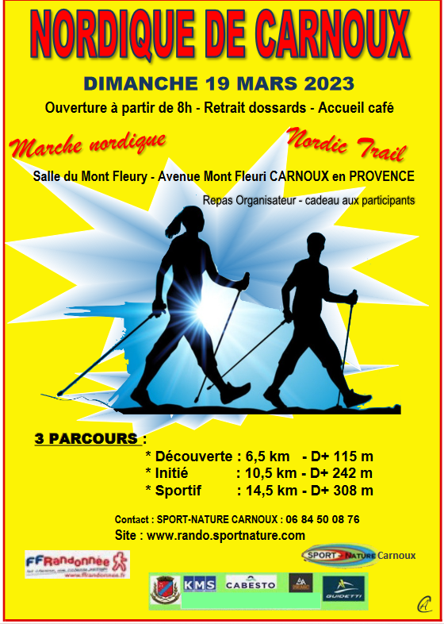
Extrait du Règlement de la Nordique de CARNOUX  Lieu : Salle du Mont fleuri – Avenue du Mont Fleuri à Carnoux en Provence  3 Parkings ; Mont fleuri - Central – Tony Garnier  Accès : de MARSEILLE ou AIX → TOULON .sortie CARNOUX  de TOULON → MARSEILLE sortie ROQUEFORT la BEDOULE – suivre CARNOUX  Manifestation sans classement individuel.  • 3 Classements par Club : Nombre - KM effectués – par parcours .  Parcours : 3 Parcours en boucle, essentiellement sur terrain débroussaillé. Balisage spécifique à chaque parcours, Kilométrage indiqué.  Circuits : nous appelons ce type d’organisation « Nordic Trail » qui se différencie de la Marche Nordique de compétition du fait du terrain vallonné sur lequel la compétition n’est pas de mise. Certaines tolérances sont admises comme la pratique du pas «Télémark» « bondissant ».  Horaires : Ouverture à partir de 8h – retrait des dossards – Accueil café 8h15  - Réveil Musculaire / Echauffement échelonné à partir de 8h45  - Parcours Découverte : Distance = 6,5km, Dénivelé = 153m, Départ 9 h 20  - Parcours initié : Distance = 10,2km, Dénivelé = 210m, Départ 9 h 10  - Parcours sportif : Distance = 14,4km, Dénivelé = 380m, Départ 9 h 00  Ravitaillement : sur le parcours et à l’arrivée.  Inscription : Individuel ou Club (fiche spécifique) 10€ par personne, jusqu’au mercredi 22septembre – ensuite 12€. .  Responsabilité civile : cette manifestation est couverte par l’assurance de la FFRandonnée. Cet évènement n’étant pas une compétition, il est libre de l’exigence d’un certificat médical, cependant nous conseillons vivement aux participants de consulter un médecin.  Partie Technique : allègement des règles par rapport à la MN de Compétition, car nous ne sommes pas sur un terrain de compétition. Nous nous rapprochons plus de la méthode OTOP, que nous appelons Nordic Trail.  La règle incontournable est l’alternance du mouvement bras/jambes, avec un mouvement fini, optimisation de la poussée. L’allègement est essentiellement dans les descentes : Pas Bondissant, Pas Telemark.  Ces types de pas qui assurent plus de stabilité et de maitrise dans un mouvement dynamique, existent dans la méthode OTOP. Nous vous proposons de les tester. | 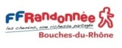  Bulletin d’inscription - Nordique de Carnoux Dimanche 19 Mars 2023  Inscription : récupérer les documents sur le site  Par mail : sport.nature.carnoux@free.fr Sur le site KMS.fr : voir modalités sur site  INSCRIPTION INDIVIDUELLE  Nom : ……………………………………… Prénom : …………………………………………...  Code Postal : _ _ _ _ _ Ville : ……………………….…………………………………..  Tel : _ _ _ _ _ _ _ _ _ _ email (@) : ……………………………………........................  - Découverte (6,5 km) - Initié (10,5 km) - Sportif (14,5 km)  INSCRIPTION GROUPE/CLUB  Club / Fédération : ……………………………………………………………………………………….  Code Postal : _ _ _ _ _ Ville : ………………………………………………………………………  Responsable : ……………………………………………………… Tel : _ _ _ _ _ _ _ _  - Joindre la liste des participants + l’attestation d’effectif pour les clubs participant au Challenge MN13.  PAIEMENT Tarif : 12€ jusqu’au mercredi 8 Mars, puis 15 € au jour de la manifestation  REPAS (Avant le Jeudi 17 Mars 2023)  - Repas de fin de course à 18€ par personne : Nombre : …………………  - Par chèque : N°………………... - Banque : …………………………  - Par CB via Site rando-sportnature.com - Site kms.fr (Cocher la case  - Virement : (voir site SNC) - Espèce : ……………………………..  Conditions de participation :  L’inscription à la Nordique de Carnoux implique l’acceptation du règlement et le respect des zones traversées le long des parcours. Les voitures balais proposent le rapatriement au lieu d’arrivée de l’épreuve. Le refus de rapatriement indique la fin de la responsabilité de l’organisation.  Renseignement Tel : 0684500876 – Email = sport.nature.carnoux@free.fr

